Practica 1 Repaso Ficheros.

Indice:
- Código Fuente usado
- Ejercicios

1. Código Fuente usado:
En esta practica o relación de ejercicios se ha creado una clase con código que se ha ido reutilizando a lo largo de los ejercicios con el objetivo de reutilizarlo, este se ha llamado “FicherosTerminal”. Los mas importantes son:
Metodo 1: public static File introDirectorio(Scanner key)
Este método sirve para preguntarle al usuario por un directorio y validarlo
public static File introDirectorio(Scanner key)throws Exception{
/*
variables:
aux objeto File que comprueba si el directorio es correcto
control que gestiona el bucle
*/

File aux = null;
boolean control = false;
// inicio del bucle
do{
System.out.println("introduzca un directorio: ");
// sen introduce por terminale el directorio en la variable File
aux = new File(key.next());
// se comprueba si lo introducido es un directorio como tal
if(!aux.isDirectory()){
// en el caso que no sea asi se manda un mensaje por pantalla
// y el bucle continua
System.out.println("no es un directorio valido");
}
else{
// en caso contrario se cambia la variable control y termian el bucle
control = true;
}
}while(!control);
return aux;
}

Metodo 2: public static File introFichero(Scanner key)
Este metodo hace lo mismo que el anterior con la diferencia que sirve para ficheros
public static File introFichero(Scanner key)throws Exception{
/*
variables:
aux objeto File que comprueba si el directorio es correcto
control que gestiona el bucle
*/
File aux = null;
boolean control = false;
// inicio del bucle
do{
System.out.println("introduzca el directiro de un fichero: ");
// sen introduce por terminale el directorio en la variable File
aux = new File(key.next());
// se comprueba si es un fichero valido

if(!aux.isFile()){
// en el caso que no sea asi se manda un mensaje por pantalla
// y el bucle continua
System.out.println("no es un directorio valido");
}
else{
// en caso contrario se cambia la variable control y termian el bucle
control = true;
}

}while(!control);
return aux;
}

Metodo 3: public static File introFicheroEscritura(Scanner key)
igual al método 2 con la diferencia que permite decidir si se quiere crear el fichero
public static File introFicheroEscritura(Scanner key)throws Exception{
/*
variables:
aux objeto File que comprueba si el directorio es correcto
control que gestiona el bucle
*/
File aux = null;
boolean control = false;
// inicio del bucle
do{
System.out.println("introduzca el directiro de un fichero: ");
// sen introduce por terminale el directorio en la variable File
aux = new File(key.next());
// se comprueba si existe el fichero
if(!aux.exists()){
// si no existe se le pregunta al usuario si desea crearlo
System.out.println("el archivo no existe, desea crearlo?(s/n)");
char opcion = ' ';
do{
opcion = key.next().charAt(0);
switch(opcion){
case 's':
case 'S':
return aux;
case 'n':
case 'N':
break;
default:
System.out.println("respuesta no valida");
break;
};
}while((opcion != 's' || opcion != 'S' ) &&
(opcion != 'n' || opcion != 'N')
);
}else{
if(!aux.isFile()){
// en el caso que no sea asi se manda un mensaje por pantalla
// y el bucle continua
System.out.println("no es un directorio valido");
}
else{
// en caso contrario se cambia la variable control y termian el bucle
control = true;
}
}
}while(!control);
return aux;
}

El Resto de métodos aparecerán en el ejercicio que se usa.

2. Ejercicios

Ejercicio 1
Realiza un programa Java que muestre los ficheros de un directorio. El nombre deldirectorio se pasará al programa desde la línea de comandos al ejecutarlo(muestra el primer nivel).

package ejercicios.ficheros;
import java.io.File;
import java.util.Scanner;
/**
*
* @author likendero
*/
public class PrimerEjercicio {
// variable que sirve para almacenar el directorio
private static File directorio = null;
// variable de tipo scanner para la introduccion por terminal
private static Scanner key = new Scanner(System.in);
/**
* metodo principal, inicio
* @param args
*/
public static void main(String[] args) {
boolean control = false;
do{
try{
directorio = FicherosTerminal.introDirectorio(key);
// recorrido de los elementos encontrados en el directorio
for(String i: directorio.list()){
System.out.println(i);
}
control = true;
// en el caso que el directorio sig siendo nulo
}catch(NullPointerException nu){
System.out.println("error en la ejecucion");
// control de posibles errores
}catch(Exception ex){
System.out.println("error en la introduccion");
key.next();
}
}while(!control);
}
}

Resultado:
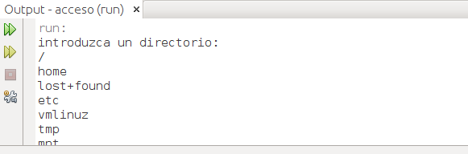
Ejercicio 2
Modifica el programa anterior o haz un nuevo programa que permita listar deforma recursiva los archivos y posibles subdirectorios del directorio indicado desde la línea de comandos.
package ejercicios.ficheros;

import java.io.File;
import java.util.Scanner;

/**
* listar todos los directorios y sub directorios
* @author likendero
*/
public class SegundoEjercicio {
// variable que sirve para almacenar el directorio
private static File directorio = null;
// variable de tipo scanner para la introduccion por terminal
private static Scanner key = new Scanner(System.in);
/**
* metodo principal
* @param args
*/
public static void main(String[] args) {
boolean control = false;
File aux = null;
do{
try{
directorio = FicherosTerminal.introDirectorio(key);
// recorrido de los elementos encontrados en el directorio
for(String i: directorio.list()){
System.out.println(i);
aux = new File(directorio.getAbsolutePath()+"/"+i);
if( aux.isDirectory()){
for(String j: aux.list()){
System.out.println("\t " + j);
}
}
}
control = true;
// en el caso que el directorio sig siendo nulo
}catch(NullPointerException nu){
System.out.println("error en la ejecucion");
nu.printStackTrace();
// control de posibles errores
}catch(Exception ex){
System.out.println("error en la introduccion");
ex.printStackTrace();
}
}while(!control);
}
}

Resultado:
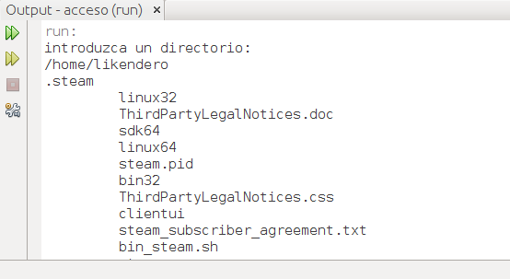

Ejercicio 3
Realiza un programa que elimine de forma recursiva un directorio. Se debe contemplar la posibilidad de que el directorio contenga subdirectorios a diferentes niveles de profundidad. El nombre del directorio se pasará al programa desde la línea de comandos al ejecutarlo.
package ejercicios.ficheros;
import java.io.File;
import java.util.Scanner;

/**
* programa que borra un directorio
* @author likendero
*/
public class tercerEjercicio {
// variable que almacena el directorio de trabajo (el que se borra)
private static File directorio = null;
private static Scanner key = new Scanner(System.in);
/**
* metodo principal
* @param args
*/
public static void main(String[] args) {
boolean control = false;
// bucle :3
do{
try{
directorio = FicherosTerminal.introDirectorio(key);
// se intenta borrar el directorio
if(!directorio.delete()){
// se trata de borrar los archivos internos
FicherosTerminal.recorridoArchivos(directorio);
if(!directorio.delete()) System.out.println("no se borra");
else System.out.println("borrado satisfactorio");
}else{
System.out.println("borrado satisfactorio");
}
control = true;
// control null
}catch(NullPointerException nu){
System.out.println("error en la ejecucion, puede ser que falten permisos");
nu.printStackTrace();
key.nextLine();
// control de excepciones inesperadas
}catch(SecurityException se){
System.out.println("existen archivos imborrables");
se.printStackTrace();
// se acaba el bucle ya que la eliminacion es imposible
control = true;
}catch(Exception ex){
System.out.println("error inesperado o en la introduccion");
key.nextLine();
control = true;
}
}while(!control);
}

}

Resultado:
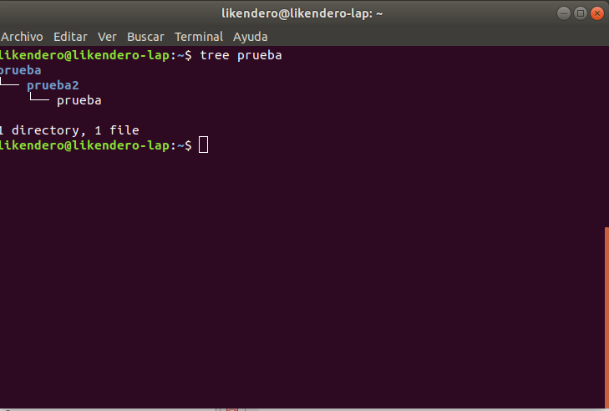
.
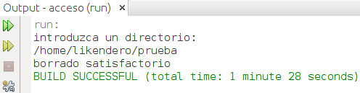
.
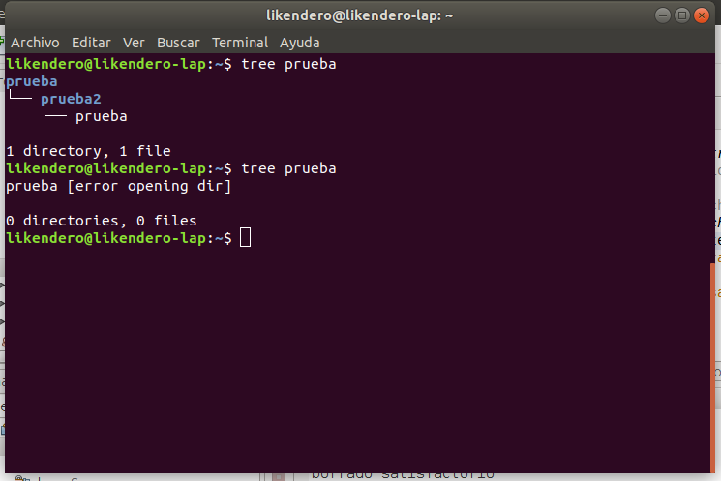
Ejercicio 4
Realiza un programa que liste todos los ficheros modificados entre dos fechas en un directorio dado. Con el fin de facilitar la elaboración del programa, considera las fechas y el directorio como valores dados en el programa. Para realizar el ejercicio:
FicherosTerminal
/**
* metodo para filtrar archivos segun un intervalo de fechas
* @param dir
* @param filtro
* @return
*/
public static String directorioFechas(File dir,FiltroFecha filtro){
// variable para devolver la cadena
String salida = "";

for(File i: dir.listFiles((FileFilter) filtro)){
salida += i.getName() + "\n";
}
return salida;
}
/**
* metodo para preguntar al usuario por una fecha
* @param key
* @return
*/
public static GregorianCalendar fechas(Scanner key){
int dia = 0;
int mes = 0;
int anno = 0;
boolean control = false;
// intro del dia
do{
try{
// introduccion de los parametros
System.out.println("introduce el dia");
dia = key.nextInt();
System.out.println("introduce mes");
mes = key.nextInt();
System.out.println("introduce año");
anno = key.nextInt();
// comprobacion de la validez de la fecha
LocalDate.of(anno,mes,dia);
control = true;
}catch(DateTimeException da){
System.out.println("la fecha no es correcta");
}
}while(!control);

return new GregorianCalendar(anno, mes, dia);
}
}

Ejercicio
package ejercicios.ficheros;

import java.io.File;
import java.util.GregorianCalendar;
import java.util.Scanner;

/**
*
* @author likendero
*/
public class CuartoEjercicio {
private static Scanner key = new Scanner(System.in);
private static File directorio = null;
/**
* metodo principal
* @param args
*/
public static void main(String[] args) {
GregorianCalendar fecha1 = null;
GregorianCalendar fecha2 = null;
try{
directorio = FicherosTerminal.introDirectorio(key);
// fecha de inicio
System.out.println("fecha inicio de intervalo");
fecha1 = FicherosTerminal.fechas(key);
// fecha de fin
System.out.println("fecha fin de intervalo");
fecha2 = FicherosTerminal.fechas(key);
System.out.println("archivos:");
// creacion del filtro
FiltroFecha filtro = new FiltroFecha(fecha1, fecha2);
// se imprimen los ficheros
System.out.println(FicherosTerminal.directorioFechas(directorio, filtro));
}catch(NullPointerException nu){
System.out.println("error en la ejecucion");
nu.printStackTrace();
}catch(Exception ex){
System.out.println("error");
ex.printStackTrace();
}
}
}

Este ejercicio no he sido capaz de terminarlo

Ejercicio 5
Realiza un programa que añada a un fichero de texto, el contenido de otro fichero de texto.
package ejercicios.ficheros;
import java.io.File;
import java.util.Scanner;

/**
*
* @author likendero
*/
public class QuintoEjercicio {
private static File directorio = null;
private static File directorioDest = null;
private static Scanner key = new Scanner(System.in);
/**
* metodo principal
* @param args
*/
public static void main(String[] args) {
boolean control = true;
do{
try{
// introduccion del usuaro
// salida
System.out.println("directorio de primer fichero");
directorio = FicherosTerminal.introFichero(key);
// destino
System.out.println("directorio de fichero destino");
directorioDest = FicherosTerminal.introFichero(key);
// comprobacion de que los directorios existen
if(directorio.exists() && directorioDest.exists()){
// proceso de lectura
String txt = FicherosTerminal.lectorTxt(directorio);
// proceso de escritura en el nuevo directorio
FicherosTerminal.escritorTxt(directorioDest, txt, true);
System.out.println("fin del programa");
}else{
System.out.println("uno de los directorios no existe");
control = false;
}
}catch(NullPointerException nu){
nu.printStackTrace();
}catch(Exception ex){
ex.printStackTrace();
}
}while(!control);
}
}

Resultado
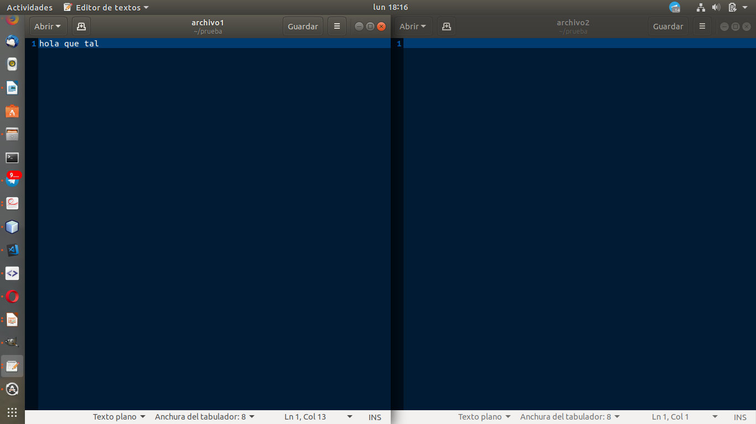
.

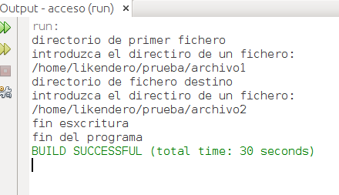
.
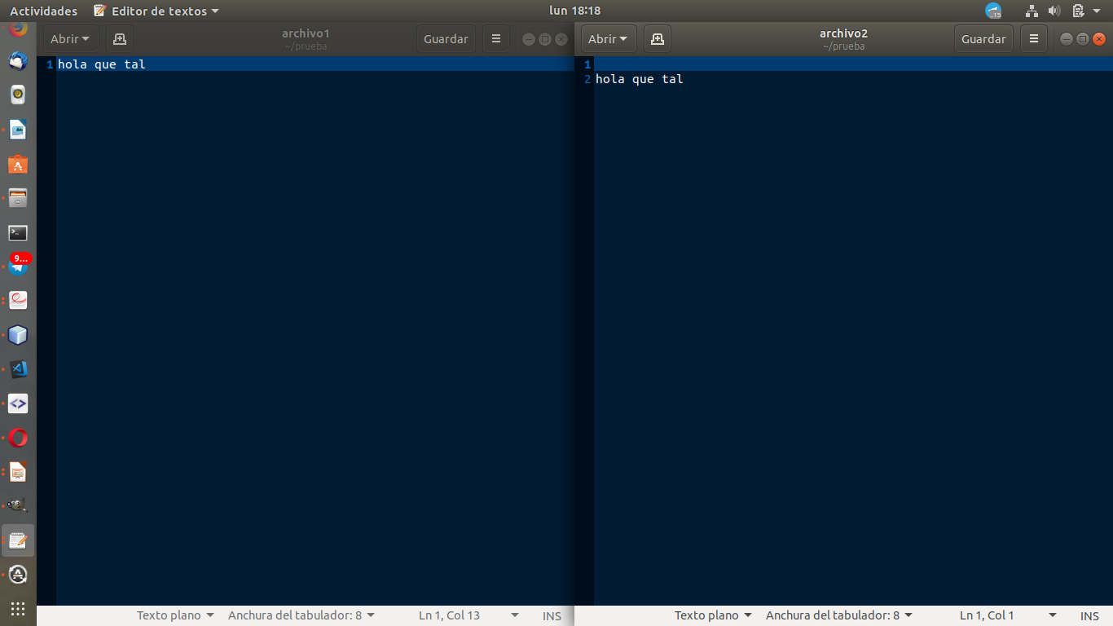

Ejercicio 6
Crea una aplicación donde pidamos la ruta de un fichero por teclado y un texto que queramos a escribir en el fichero. Deberás mostrar por pantalla el mismo texto pero variando entre mayúsculas y minúsculas, es decir, si escribo “Bienvenido” deberá devolver “bIENVENIDO”. Si se escribe cualquier otro carácter, se quedara tal y como se escribió. Deberás crear un método para escribir en el fichero el texto introducido y otro para mostrar el contenido en mayúsculas.
FicherosTerminal
/**
* metodo que escribe una cadena de texto en un fichero
* @param dir directorio del fichero
* @param txt cadena de texto
* @param sobreEscritua indica si se quiere sobre escribir
* o escribir a continuacion
*/
public static void escritorTxt(File dir,String txt,boolean sobreEscritua){
try{
FileWriter escritor = new FileWriter(dir,sobreEscritua);
BufferedWriter flujoEscr = new BufferedWriter(escritor);
flujoEscr.write(txt);
System.out.println("fin esxcritura");
// cerrado de flujo
flujoEscr.close();
escritor.close();
}catch(IOException io){
System.out.println("error en la escritura");
io.printStackTrace();
}catch(Exception ex){
System.out.println("error");
ex.printStackTrace();
}
}
/**
* metodo que convierte las letras en minuscula a mayusculas
* y viceversa
* @param entrada cadena de texto que se quiere
* @return
*/
public static String invertir(String entrada){
// combierto el string en un array de caracteres
char caracteres[] = entrada.toCharArray();
String salida = "";
// recorrido del array de caracteres
for(int i = 0; i < caracteres.length;i++){
// comprobacion de si es una letra
if(Character.isLetter(caracteres[i])){
// comprobacion de minuscula o mayuscula
if(Character.isLowerCase(caracteres[i])){
// se combierte en mayuscula al mismo tiempo que se annade
// a la cadena
salida += Character.toUpperCase(caracteres[i]);
}else{
// se suma en minuscula
salida += Character.toLowerCase(caracteres[i]);
}
}else{
// en caso de no ser letra el elemento se annade tal cual
salida += caracteres[i];
}
}
return salida;
}

ejercicio
package ejercicios.ficheros;
import java.io.File;
import java.util.Scanner;
/**
*
* @author likendero
*/
public class SextoEjercicio {
private static File directorio = null;
private static Scanner key = new Scanner(System.in);
/**
* metodo priuncipal
* @param args
*/
public static void main(String[] args) {
try{
// introduccion del directorio
directorio = FicherosTerminal.introFicheroEscritura(key);
System.out.println("introduzca la frase que desea introducir");
// guarado de un texto desde teclado
key.nextLine();
String frase = key.nextLine();
// escritura del fichero
FicherosTerminal.escritorTxt(directorio, frase, false);
// salida por pantalla invertido del fichero
System.out.println(
FicherosTerminal.invertir(
FicherosTerminal.lectorTxt(directorio)
)
);
}catch(NullPointerException nu){
System.out.println("error");
nu.printStackTrace();
}catch(Exception ex){
System.out.println("error en el programa");
ex.printStackTrace();
}

}

}

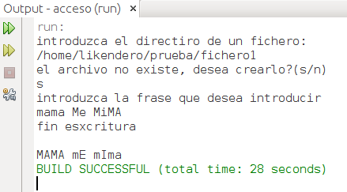
.
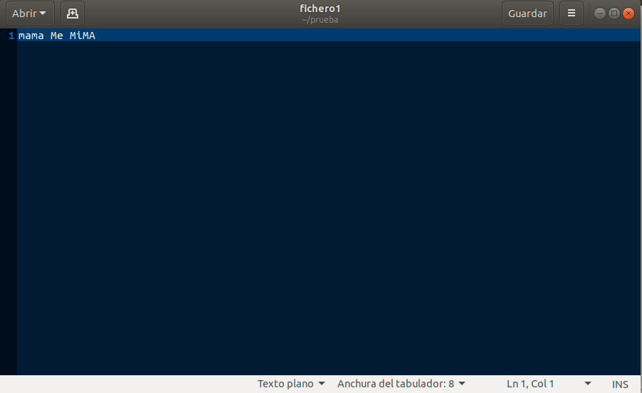

Ejercicio 7
Crea una aplicación que pida por teclado un número de números aleatorios enteros positivos y la ruta de un fichero. Este fichero contendrá la cantidad de números aleatorios enteros positivos que se ha pedido por teclado. El rango de los números aleatorios estará entre 0 y 100, incluyendo el 100. Cada vez que ejecutemos la aplicación añadiremos números al fichero sin borrar los anteriores, es decir, si cuando creo el fichero añado 10 números y después añado otros 10 al mismo, en el fichero habrá 20 números que serán mostrados por pantalla
package ejercicios.ficheros;
import java.io.File;
import java.util.InputMismatchException;
import java.util.Scanner;
/**
*
* @author likendero
*/
public class SeptimoEjercicio {
private static File directorio = null;
private static Scanner key = new Scanner(System.in);

public static void main(String[] args) {
try{
// se pide al usuario el directorio
directorio = FicherosTerminal.introFicheroEscritura(key);
// pregunta al usuario y se crea el array de nunmeros
int[] numeros = numerosAleatorios(cantidad());
// se comprueba si el directorio existe
if(directorio.exists()){
/*
en el caso que exista ya el fichero annade numeros
*/
FicherosTerminal.escribirNumeros(directorio, numeros, true);
}else{
/*
en el caso que no exista lo crea y escribe los numeros
*/
FicherosTerminal.escribirNumeros(directorio, numeros, false);
}
System.out.println("los numeros del fichero son");
System.out.println(FicherosTerminal.leerFicheroNumeros(directorio));
}catch(NullPointerException nu){
System.out.println("error nulo");
nu.printStackTrace();
}catch(Exception ex){
System.out.println("error");
ex.printStackTrace();
}
}
/**
* metodo que genera un array de numeros enteros aleatorio
* @param cantidad numero de numeros aleatorios deseado
* @return array con los numeros
*/
public static int[] numerosAleatorios(int cantidad){
int numeros[] = new int[cantidad];
// bucle para generar los numeros
for(int i = 0; i < numeros.length; i++){
// generacion de numeros aleatorios entre 0 y 100 incluidos
numeros[i] = (int)(Math.random()*101);
}
return numeros;
}
/**
* metodo que pide al usuario el numero de datos a crear
* @return
*/
public static int cantidad(){
// variable de control para el bucle
boolean control = false;
// variable entera que almacena el numero a devolver
int vuelt = 0;
do{
try{
System.out.println("que cantidad de variables enteras desea crear?");
// introducion del usuario
vuelt = key.nextInt();
// cambio control
control = true;
// excepcion que controla si lo introducido es un numero
}catch(InputMismatchException in){
System.out.println("se ha introducido un elemento no valido");
key.nextLine();
}
}while(!control);
return vuelt;
}
}

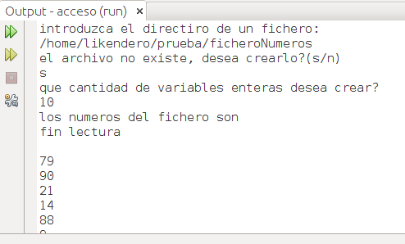

Ejercicio 8:
A partir de un fichero binario de acceso aleatorio de empleados AleatorioEmple.dat y con estructura de registros como la que se muestra a continuación:
Apellido
Dep
Salario
Realiza un programa que introduzca datos en dicho fichero. Además realiza un programa que reciba un identificador desde la línea de comandos y visualice sus datos. Si el empleado no existe debe visualizar un mensaje indicándolo.
package ejercicios.ficheros;
import java.io.*;
import java.util.InputMismatchException;
import java.util.Scanner;
/**
*
* @author likendero
*/
public class OctavoEjercicio {
private static File directorio = new File("AleatorioEmple.dat");
private static Scanner key = new Scanner(System.in);
/**
* metodo principal
* @param args
*/
public static void main(String[] args) {
try{
// introduccion del apellido
System.out.println("introduce el apellido (max 30 carac)");
String apellido = cadenas();
// introduccion del departamento
System.out.println("introduce el departamento (max 30 carac)");
String departamento = cadenas();
// introduccion del salario
System.out.println("introduce el salario");
int sala = salario();
// escritura en el fichero
escribir(apellido, departamento, sala);
}catch(Exception ex){
System.out.println("error");
ex.printStackTrace();
}
}
/**
* metodo que escribe la informacion de un empleado al final
* de un archivo de acceso aleatorio
* @param apellido
* @param departamento
* @param salario
*/
private static void escribir(String apellido,String departamento,int salario){
try{
int id = 1;
// creacion del flujo de lectura escritura
RandomAccessFile escritor = new RandomAccessFile(directorio, "rw");
// guardado del tamanno original
long tamano = escritor.length();
// posicionamiento al final del del documeto
escritor.seek(escritor.length());
// se comprueba si el fichero tiene registros
if(tamano != 0){
// si tiene se posiciona en el anterior
escritor.seek(tamano-63);
// se guarda el id mas 1
id = escritor.readInt() + 1;
// se mueve el puntero al final del documento
escritor.seek(tamano);
// se escribe el id
escritor.writeInt(id);
}else{
// se escribe el primer id
escritor.writeInt(id);
}

// annadir apellido
//escritor.writeUTF(cadenaTreinta(apellido));
escritor.writeUTF(apellido);
// escribir departamento
//escritor.writeUTF(cadenaTreinta(departamento));
escritor.writeUTF(departamento);
// escribir salario
escritor.write(salario);
escritor.setLength(tamano+63);
// numero de registros
System.out.println("el numero de registros es de " + escritor.length() + " " +(escritor.length()/63));
// cierre de flujo
escritor.close();

}catch(IOException io){
System.out.println("error en la escritura");
}
}
/**
* metodo que permite introducir una cadena
* @return
*/
private static String cadenas(){
boolean control = false;
String salida = "";
do{
try{
// introduccion del apellido
salida = key.next();
// se comprueba el rango de la cadena
if(salida.length()>30){
// si es demasiado larga se indica y se vuelve a intro
System.out.println("es demasiado largo");
}else{
// si esta en rango se termian el bucle
control = true;
}
}catch(InputMismatchException in){
System.out.println("error en la introduccion");
key.nextLine();
}
}while(!control);
// se devuelve la cadena
return salida;
}
/**
* metodo que permite introducir un numero entero
* @return
*/
private static int salario(){
int salarioVu = 0;
boolean control = false;
do{
try{
salarioVu = key.nextInt();
control = true;
}catch(InputMismatchException in){
System.out.println("error en la introduccion");
key.nextLine();
}
}while(!control);
return salarioVu;
}
/**
* metodo que ajustas las cadenas a 30 elementos
* @param cadenaOriginal
* @return
*/
private static String cadenaTreinta(String cadenaOriginal){
// se comrpueba si es necesario ajustar la cadena
if(cadenaOriginal.length()<30){
// si lo fuese se annaden los espacios necesarios
for(int i = 0; i < 30 - cadenaOriginal.length(); i++){
cadenaOriginal += " ";
}
}
return cadenaOriginal;
}
}

Resultado
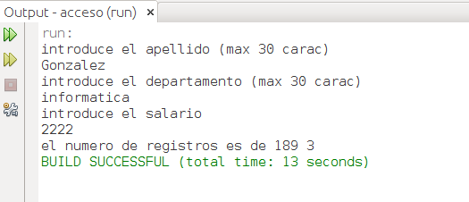

Ejercicio 8 parte 2
package ejercicios.ficheros;
import java.io.*;
import java.util.InputMismatchException;
import java.util.Scanner;

/**
*
* @author likendero
*/
public class OctavoEjercicoLectura {
private static File directorio = new File("AleatorioEmple.dat");
private static Scanner key = new Scanner(System.in);
private static final int TAMANNO = 63;
private static int numRegistros = 0;
/**
* metodo principal
* @param args
*/
public static void main(String[] args) {

try{
System.out.println(leerRegistro(seleccion()));
}catch(Exception ex){
System.out.println("error");
ex.printStackTrace();
}
}
/**
* metodo que lee un registro indicado por el usuario
* @return
*/
private static String leerRegistro(int registro){
String salida = "";
try{
// creacion del flujo
RandomAccessFile lector = new RandomAccessFile(directorio, "r");
// al registro se le resta 1 ya que el primero empieza en 0
registro -= 1;
// movimiento del puntero
lector.seek(TAMANNO*registro);
// lectura
salida = lector.readInt()+ " " + lector.readUTF() + " " + lector.readUTF()
+ " " + lector.readInt() ;
}catch(IOException io){
System.out.println("error en la lectura");
}
return salida;
}
/**
* metodo que calcula el numero de registros en el fichero
* @return
*/
public static int numeroRegistros(){
int vuelta = 0;
try{
// creacion del flujo
RandomAccessFile lector = new RandomAccessFile(directorio, "r");
// guardado del numero de registros
vuelta = (int)lector.length()/TAMANNO;
lector.close();
}catch(IOException io){
System.out.println("error lectura");
io.printStackTrace();
}
return vuelta;
}
/**
* metodo que pregunta al usuario que desea ver
* @return
*/
public static int seleccion(){
// variable para bucle
boolean control = false;
int seleccion = 0;
numRegistros =numeroRegistros();
do{
try{
// mensaje al usuario
System.out.println("el numero de registros es " + numRegistros);
System.out.println("cual desea ver?(empieza en 1)");
// introduccion del usuario
seleccion = key.nextInt();
// validacion de la introduccion
if(seleccion > 0 && seleccion <= numRegistros){
// fin del bucle
control = true;
}else{
// ensaje indicando el error
System.out.println("eleccion no valida");
}
}catch(InputMismatchException in){
System.out.println("error en la introduccion");
key.nextLine();
}
}while(!control);
return seleccion;
}

}

Resultado
El sueldo no sale correctamente
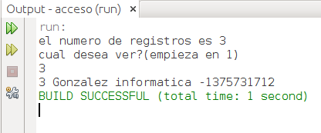
Ejercicio 9
A partir del fichero binario de acceso aleatorio de empleados EmpleAleatorio.dat, realiza un programa Java que permita eliminar empleados. Para ello se hará un borrado lógico que consistirá en poner a valor -1 el id del empleado.
package ejercicios.ficheros;
import java.io.*;
import java.util.Scanner;
/**
*
* @author likendero
*/
public class NovenoEjercicio {
private static File directorio = new File("AleatorioEmple.dat");
private static Scanner key = new Scanner(System.in);
private static final int TAMANNO = 63;

/**
* metodo principal
* @param args
*/
public static void main(String[] args) {
try{
eliminar(OctavoEjercicoLectura.seleccion());
}catch(Exception ex){
System.out.println("error");
ex.printStackTrace();
}
}
/**
*
* @param registro
*/
private static void eliminar(int registro){
try{
registro -= 1;
// creacion de flujo
RandomAccessFile escritor = new RandomAccessFile(directorio, "rw");
// se posiciona en el registro
escritor.seek(TAMANNO*registro);
// se salta el id
escritor.readInt();
// se guarda la informacion del registro
String apellido = escritor.readUTF();
String departamento = escritor.readUTF();
int sueldo = escritor.readInt();
// se reescribe con el id -1
escritor.seek(TAMANNO*registro);
escritor.writeInt(-1);
escritor.writeUTF(apellido);
escritor.writeUTF(departamento);
escritor.writeInt(sueldo);
// se cierra el flujo
escritor.close();
}catch(IOException io){
System.out.println("error de escritura");
io.printStackTrace();
}
}
}
Resultado
